Bobnar René
Bobnar AG
Industriestrasse Ost 9
4614 Hägendorf
Tel: 062 216 12 12
Fax:062 216 29 76
rene.bobnar@bobnar.ch

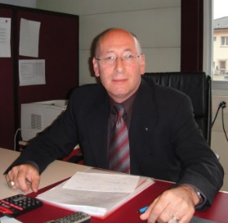
Frei Oliver
Jura Garage
Bielstrasse 1
2544 Bettlach
Tel: 032 645 22 10
Fax: 032 645 26 54
ofrei@fiatfrei.ch

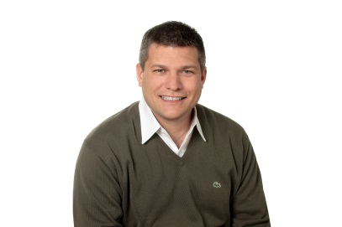
Philipp Arnet
Garage W. Ulrich AG
Solothurnstr. 4
4573 Lohn - Ammannsegg
Tel: 032 677 17 17
philippe.arnet@garage-ulrich.ch

Daniel Hürzeler
Gysin + Gerspacher AG
Bielstrasse 50
4500 Solothurn
Tel: 032 622 29 62
daniel.huerzeler@gysingerspacher.ch

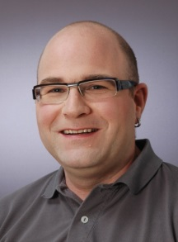
Roger Widmer
WEID Garage Widmer und Partner
Köllikerstrasse 115
5014 Gretzenbach
Tel: 062 849 41 49
roger.widmer@weid-garage.ch

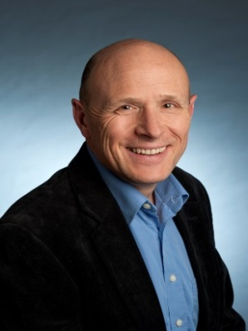
Geschäftsführer und Sekretär: Thomas Jenni
Industriestrasse 78
4600 Olten
Tel: 062 287 80 00
Fax:062 287 80 01
Natel: 079 386 16 97
thomas.jenni@agvs-so.ch
AGVS-Sektion SO
Thomas Jenni
Geschäftsführer
Industriestrasse 78
CH-4600 Olten
Tel. +41(0) 62 287 80 00
Fax +41(0) 62 287 80 01
Natel +41(0) 79 386 16 97
thomas.jenni@agvs-so.ch

